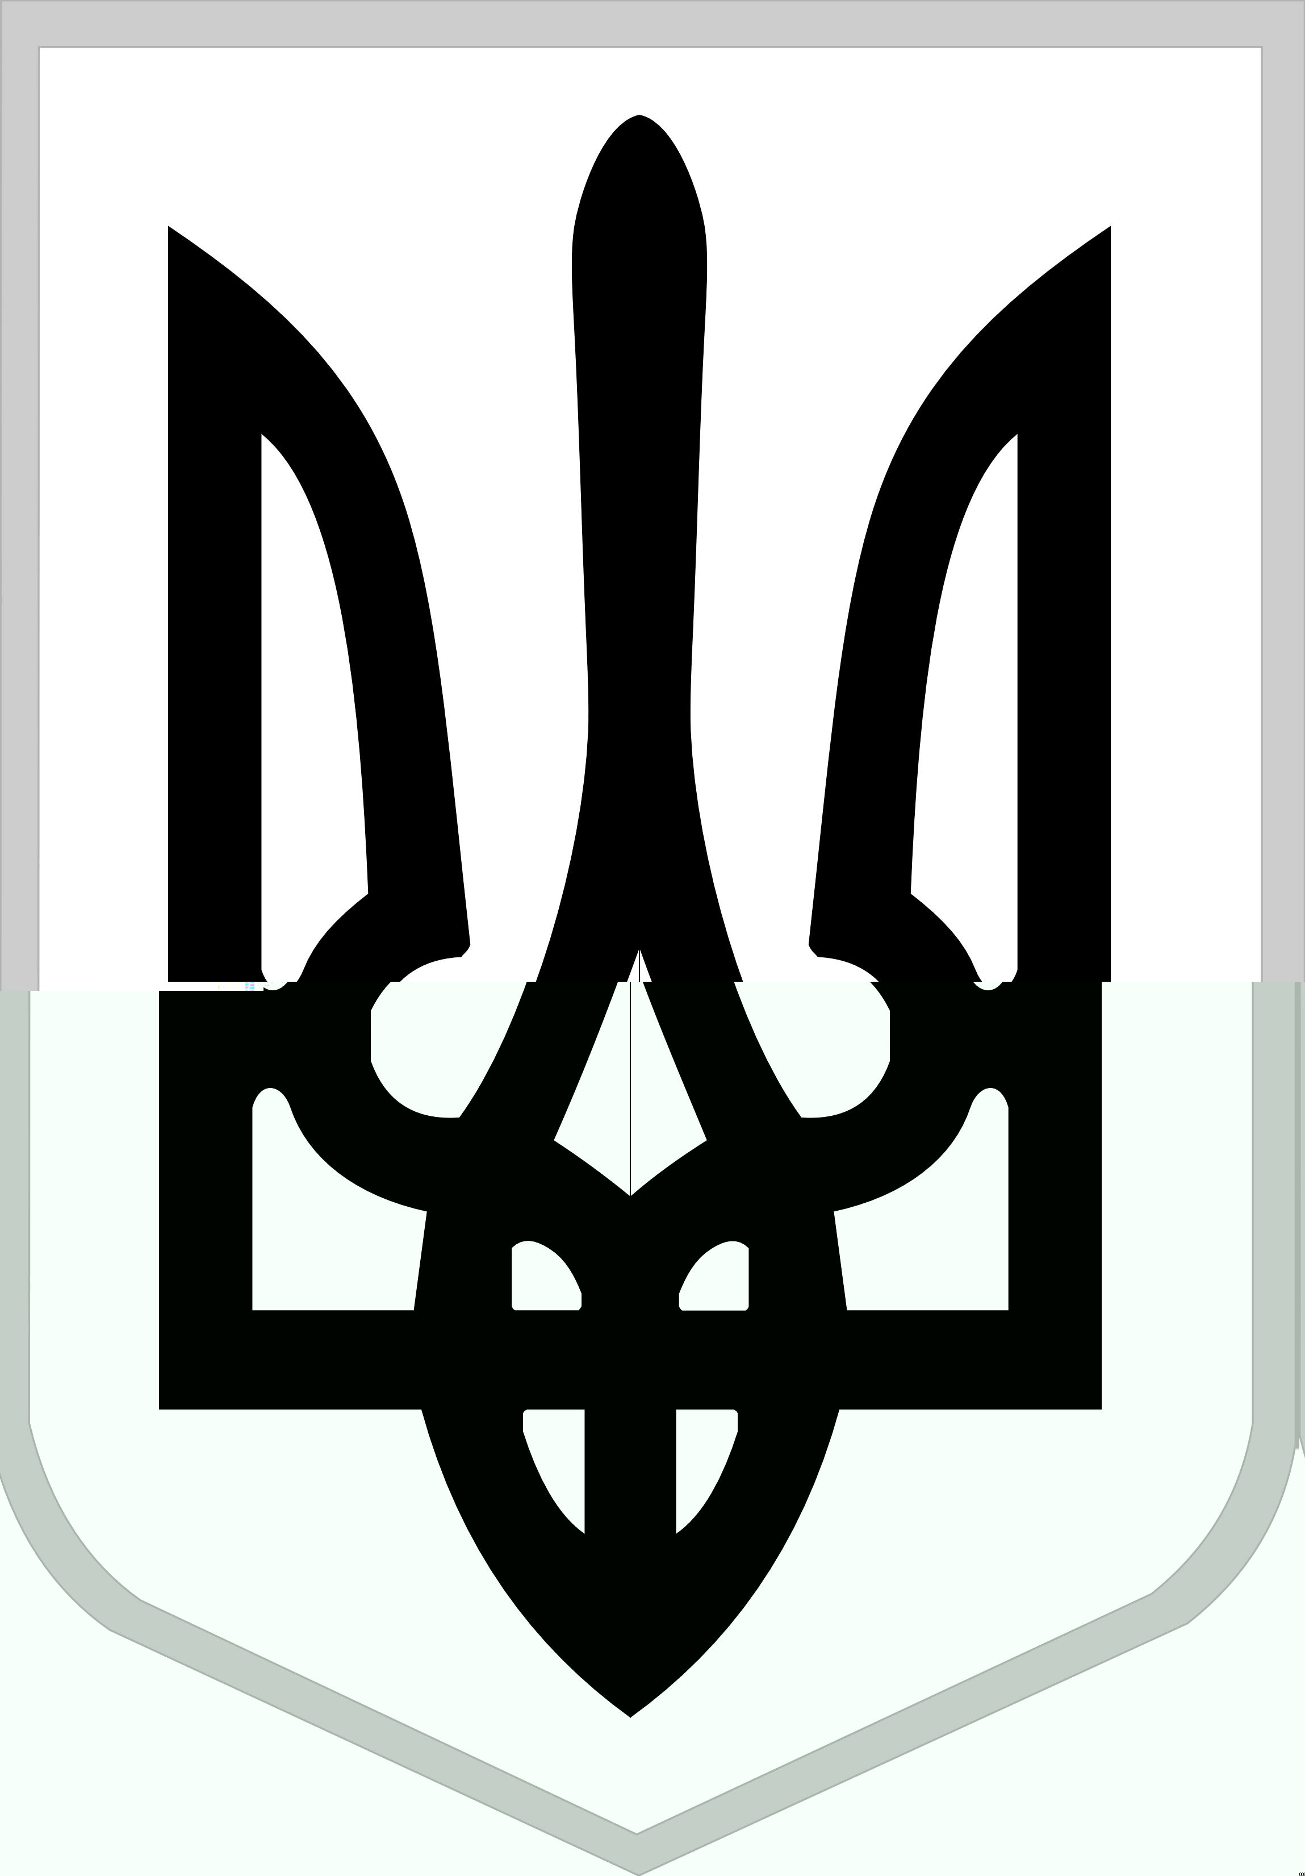
ДНІПРОДЗЕРЖИНСЬКА МІСЬКА РАДА
ВИКОНАВЧИЙ КОМІТЕТ
Р І Ш Е Н Н Я
23.09.2015 № 186 м.Дніпродзержинськ

Про затвердження акта
приймання-передачі майна містечка модульного типу (транзитного
містечка) для тимчасового проживання внутрішньо переміщених осіб
із Донецької та Луганської областей
до комунальної власності територіальної громади м.Дніпродзержинськ

Ураховуючи рішення міської ради від 08.07.2015 №1342-64/VI «Про надання згоди на безоплатне прийняття з державної у комунальну власність територіальної громади м.Дніпродзержинська майна для проживання внутрішньо переміщених осіб», керуючись ч.6 ст.59 Закону України «Про місцеве самоврядування в Україні», виконавчий комітет міської ради

ВИРІШИВ:

1. Затвердити акт приймання-передачі майна містечка модульного типу (транзитного містечка) для тимчасового проживання внутрішньо переміщених осіб із Донецької та Луганської областей до комунальної власності територіальної громади м.Дніпродзержинськ (додається).
2. Комунальному підприємству «Готельний комплекс «Зоря» (Соромитько) прийняти на баланс та забезпечити збереження й експлуатацію в належному стані майна, зазначеного в акті приймання-передачі.
3. Контроль за виконанням цього рішення покласти на заступника міського голови з питань діяльності виконавчих органів міської ради Китаєва Є.А.

Міський голова С.О.САФРОНОВ

